Задание по живописи для учеников 1 «А», 1 «Б», 1 «Д» классов МАУ ДО «ТДХШ им. С.И. Блонской» на 13.04-17.04
Тема: Гармония по общему цветовому тону.
Тонкие цветовые отношения. Понятия «цветовая гамма», «колорит».
Цель: научить учащихся использовать в процессе работы различные приемы акварели, передавая форму и материальность предметов.
Задача: выполнить натюрморт из трех предметов в сближенной цветовой гамме на цветном фоне. Использование акварели, бумаги различных форматов.
Задание: этюд зеленых овощей, фруктов на более светлом или темном зеленом фоне.
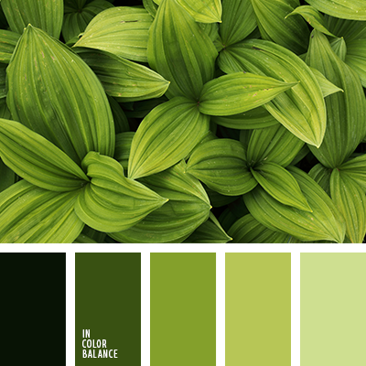
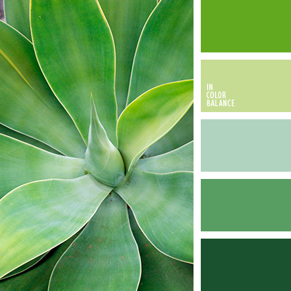

Цветовая гамма — это используемый в цветовой композиции ряд цветов, образующий гармоничное сочетание определенного типа.
Линия гармонично взаимосвязанных цветовых оттенков представляет собой цветовую гамму, используемую в работе над художественными произведениями.
Можно выделить три гаммы:
- Холодную
- Теплую
- Смешанную
Первая получается посредством красок с холодными оттенками. Вторая – образуется при использовании цветов с теплыми оттенками. Смешанная (нейтральная) – включает в себя два вышеназванных понятий. Равновесие в композиции холодных и теплых оттенков получают благодаря смешанной гамме, а отсутствие их дает нейтральная гамма. Главное, чтобы не произошло перевешивание холодных или теплых оттенков.
Цветовая гамма определяет колорит данного произведения искусства или объекта дизайна. Колорит — важнейший аспект цветовой композиции.
